

**Unidade 1 – Bloco 2**



Planejar Recursos Humanos

**Parte I - Entradas**

Plano de Gerenciamento do Projeto

**Meny Ribas**



**Planejar o Gerenciamento de**



**Recursos Humanos**





Processos de Gerenciamento de RH

1. **Planejar o gerenciamento de Recursos Humanos**

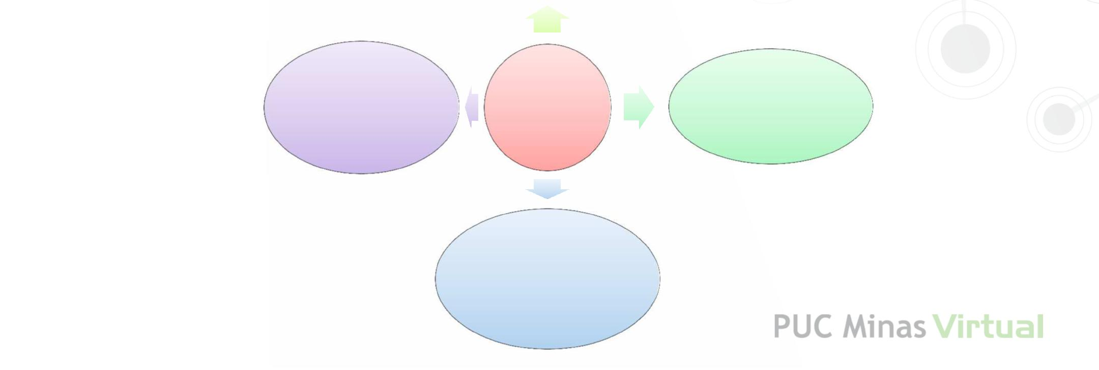

|  |  |  |
| --- | --- | --- |
| **4. Gerenciar a** |  | **2. Mobilizar a** |
| **equipe do** | **Processos** | **equipe do** |
| **projeto** |  | **projeto** |

1. **Desenvolver a equipe do projeto**

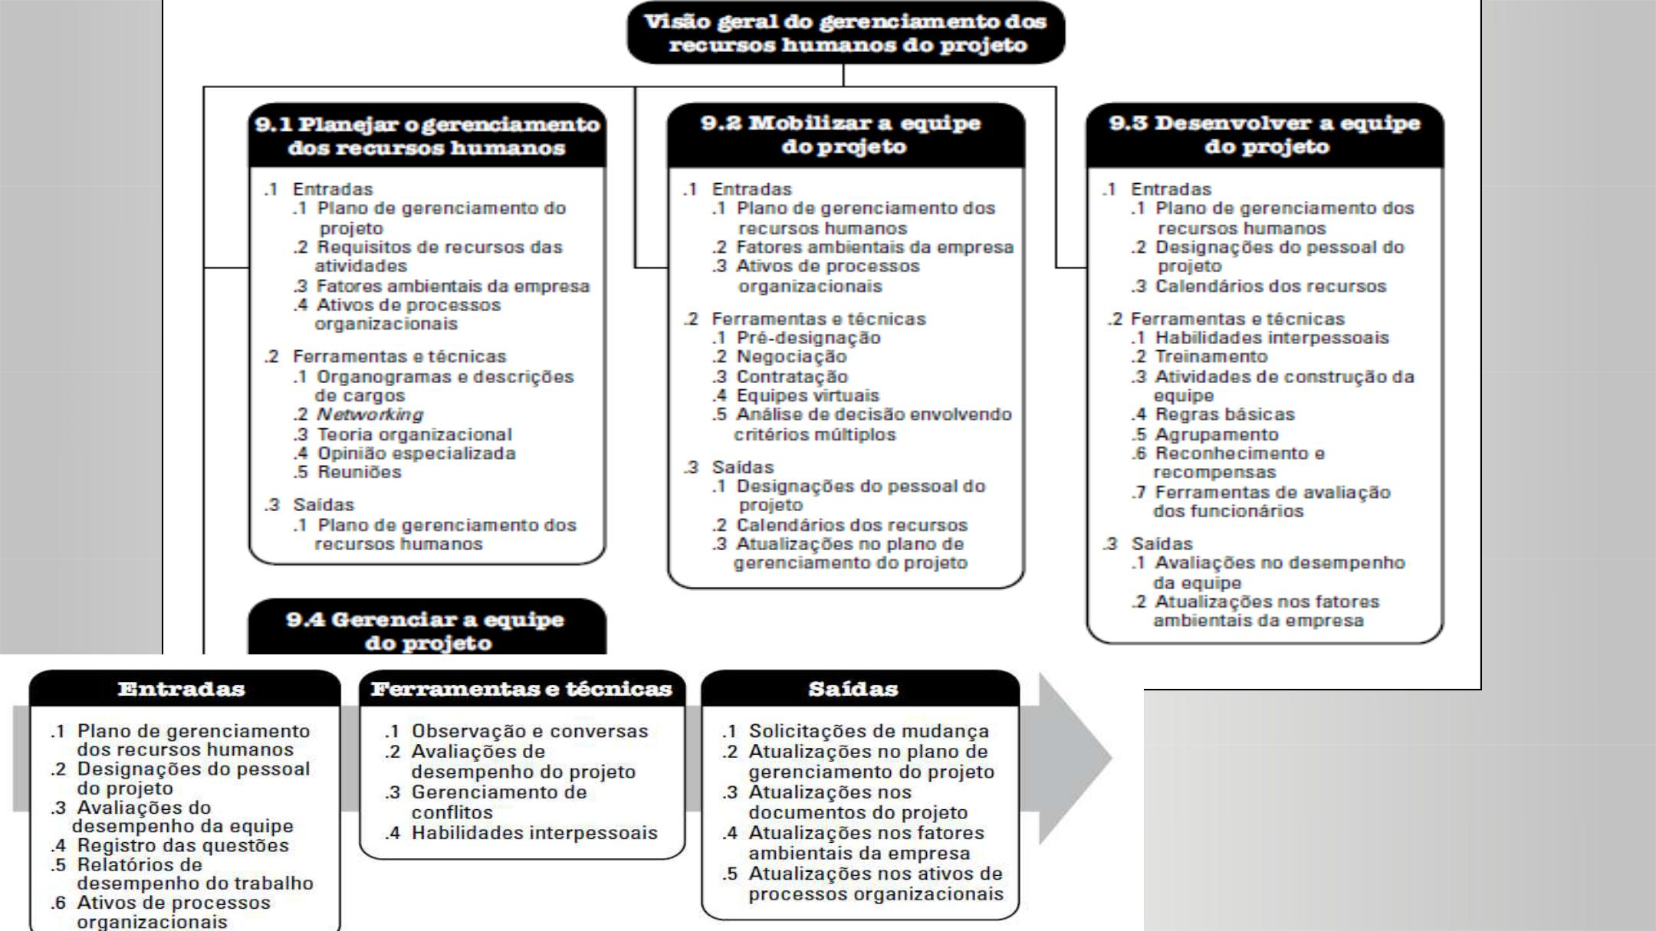



**Planejar gerenciamento dos recursos humanos**

Identificar e documentar os papéis,

responsabilidades, habilidades necessárias e relações hierárquicas do projeto, resultando na criação de um plano de gerenciamento de pessoal.



**Planejar o gerenciamento de recursos humanos**



O que extrair do Plano de

Gerenciamento de projetos para um gerenciamento de recursos humanos efetivo?



**Planejar gerenciamento dos recursos humanos**

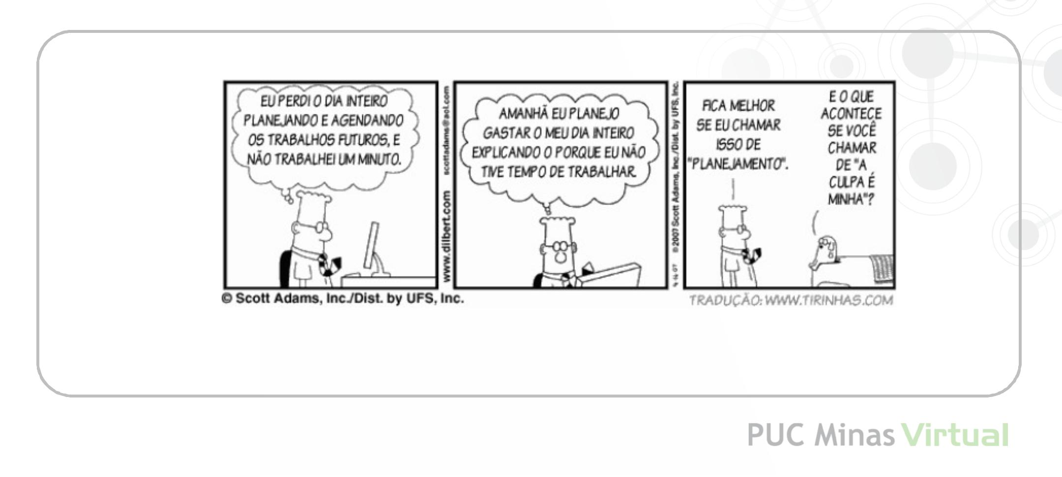

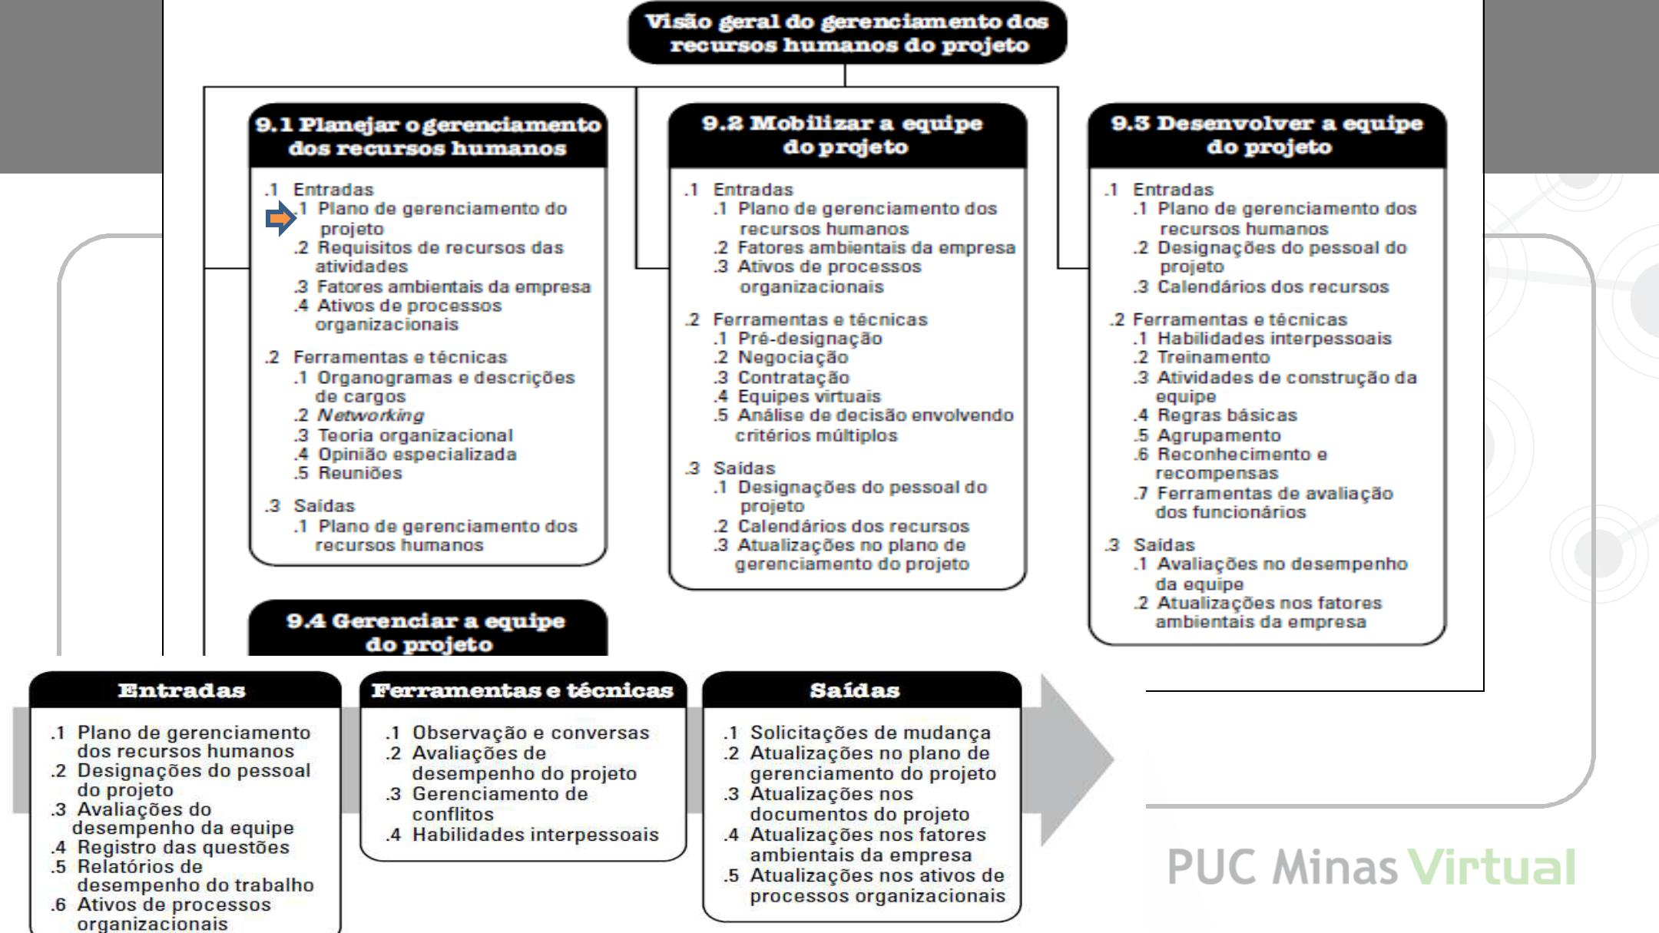

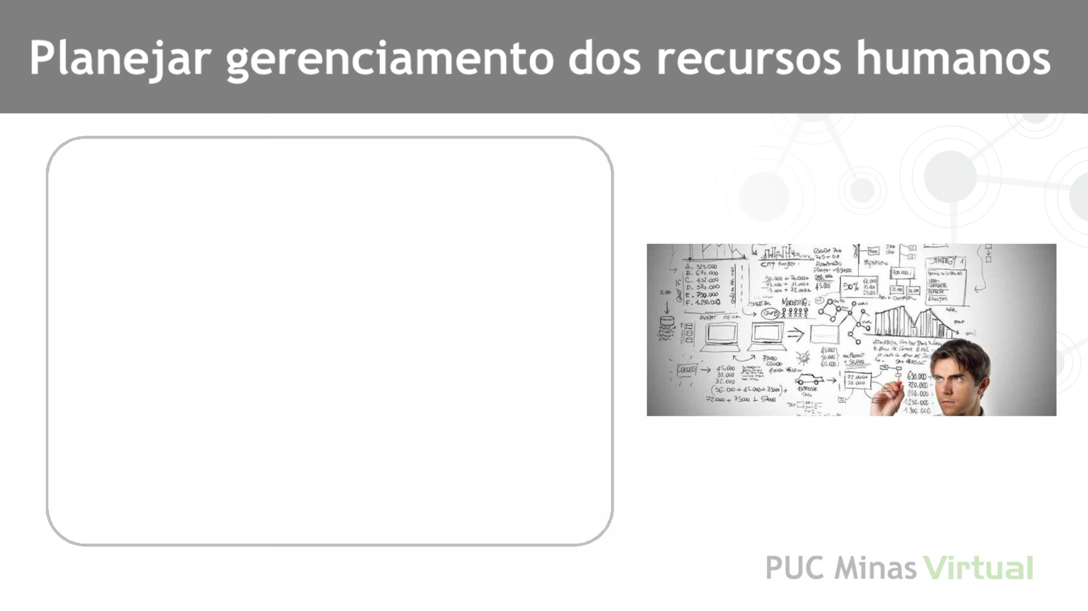

Quais as informações que devem conter um bom plano de projeto?

**Fonte: WIKIPEDIA**



Envolvimento das partes interessadas

papéis e responsabilidades

decomposição do projeto e a definição das tarefas estimativas de tempo e

de custos

**Fonte: WIKIPEDIA**



padrões e políticas de Qualidade aplicáveis

procedimentos e política para gerenciamento de Recursos

Humanos

procedimentos e política de aquisições

identificação e gerenciamento dos riscos

**Fonte: WIKIPEDIA**



Um modelo de Plano

de Projeto

**Fonte:**

**http://www.verboeducacional.com.br/blog**

**/plano-de-carreira/**

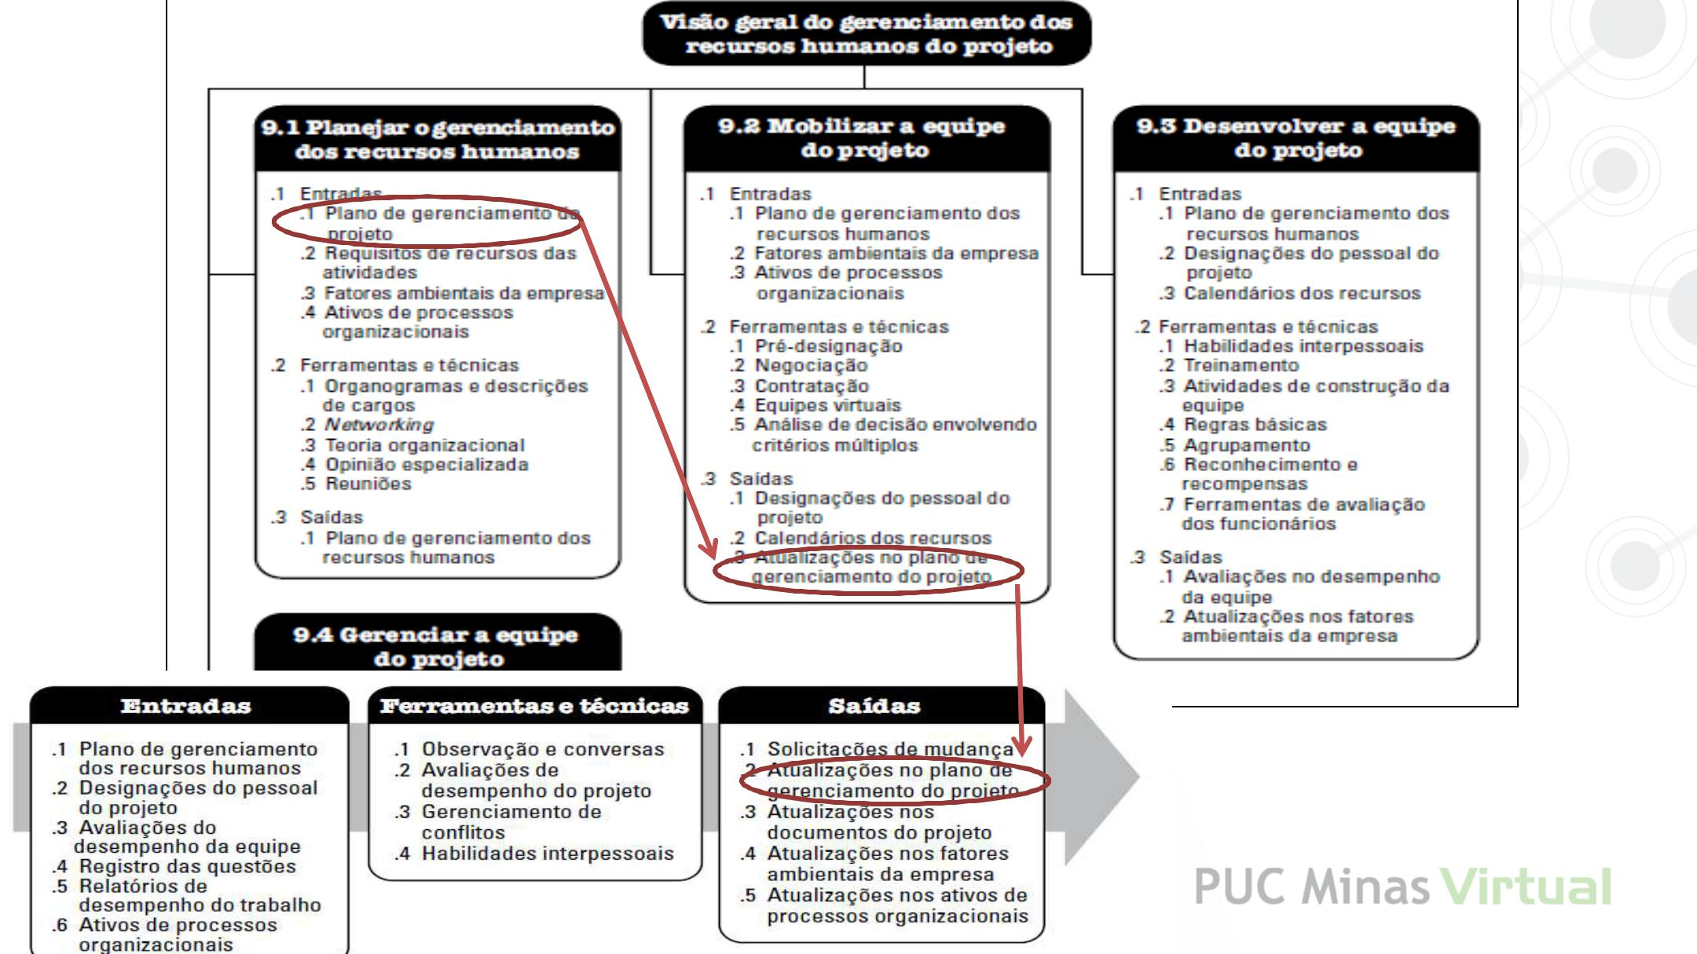



Não posso ignorar

nenhuma informação contida no Plano do Projeto!

**Fonte: https://filmow.com/e-t-o-**

**extraterrestre-t1538/**

